Pour promouvoir les plantations des arbres à Madagascar (1ère partie)

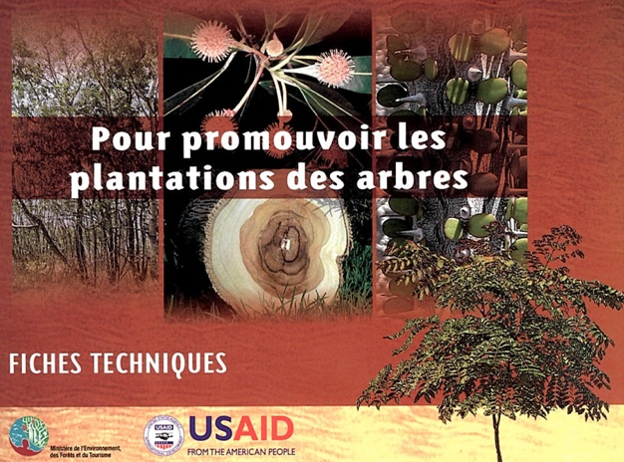

Fiches techniques pour promouvoir les plantations des arbres (1ère partie)

Blaise Cooke
Christian Burren
Michel J. Rakotoniaina
Maquette : Stève Ramiaramanantsoa
ISBN 978-2-9530572-2-5 - EAN 9782953057225

DESISTEMENT : LES OPINIONS EXPRIMÉES PAR LES AUTEURS DANS LA PRESENTE PUBLICATION NE REFLETENT PAS OBLIGATOIREMENT CELLES DE l'USAID OU DU GOUVERNEMENT AMERICAIN.

Texte converti en fichier Word 97-2003, par Benjamin LISAN, à partir d’un document papier.

Préface
L  es reboisements sont un des principaux éléments dans les stratégies du Ministère de l'Environnement, des Forêts et du Tourisme pour ralentir les processus de dégradation des ressources forestières naturelles, et assurer un approvisionnement durable des marchés en bois. Jusqu'à présent, les efforts de reboisement conduits par l'Etat, les Organisations Non Gouvernementales ou les opérateurs privés ont été fortement concentrés sur quelques espèces exotiques à croissance rapide, plus particulièrement des genres Pinus et Eucalyptus. Tandis que ces reboisements ont certes eu des impacts positifs sur l'approvisionnement des populations en bois, ils ne permettent pas de répondre à tous les besoins des marchés régionaux, nationaux et internationaux et peuvent même comporter certains risques d'impacts négatifs sur leur environnement.  C'est dans ce contexte que l'Administration Forestière s'efforce à inciter les acteurs potentiels des reboisements à diversifier les espèces utilisées. Cette diversification, et plus particulièrement l'introduction d'espèces autochtones, devrait non seulement permettre de mieux répondre aux besoins en bois des populations, mais également à réduire les impacts négatifs que certaines monocultures peuvent avoir sur l'environnement. La présente collection de fiches techniques a par conséquent l'objectif de motiver les reboiseurs actuels et potentiels de disposer d'une gamme plus large d'essences lors de la planification de leurs interventions. | Ces fiches n'ont cependant pas l'ambition de se substituer à la littérature spécialisée, mais plutôt de mettre à la disposition des acteurs quelques informations de base facilitant une prise de décision sur les espèces à choisir. Pour ce faire, elles fournissent des indications sur la reproduction en pépinière, les exigences écologiques, la plantation, les utilisations et le potentiel économique de quarante espèces ligneuses jugées intéressantes pour élargir la gamme d'essences utilisées dans les reboisements à Madagascar. Elles sont le fruit d'une étude élargie des pratiques et des expériences vécues des acteurs du secteur et se basent sur une consultation large de documents spécialisés prenant en compte les aspects écologiques, techniques et économiques du reboisement.  J'ose espérer que le présent recueil de fiches techniques permettra aux acteurs de découvrir ou de redécouvrir de nouvelles espèces et ainsi accroître leur motivation pour les reboisements, quelle que soient leurs objectifs ou leur échelle.  Edmond Harison RANDRIARIMANANA  Ministre de l'Environnement des forêts et du Tourisme

Page 5

TABLEAU SYNOPTIQUE |  | Zones préférentielles de culture | MULTIPLICATION | PLANTATION |  |  |  |  |  | SOL | CARACTE-  RISTIQUE |  | UTILISATION DU BOIS  ET DES PRODUITS NON-LIGNUEX
NOM SCIENTIFIQUE | Nom vernaculaire |  |  | Enrichissement | Afforestation | Brise-vent | Agroforesterie | Conservation des sols | Décorative |  | Croissance | Exposition | Bois d’Energie + Charbon | Menuiserie | Ebénisterie + Lutherie | Artisanat | Autres produits
Abrahamia sericea | Ditimena | R2 | G |  |  |  |  |  |  | S, A, La | 1 |  |  |  | Eb
Acacia ariculiformis | Roy, acacia | R7 | G |  |  |  |  |  |  | S, Li, A | 3 |  |  |  |  |  | D, Ca, Ag, O
Acacia mangium | Roy | R2 | G |  |  |  |  |  |  | Li | 4 |  | Ch |  |  |  | D, Ca, Me, Ag, O, F
Acrocarpus fraxinifolius | Pink cedar | R4, R2 | R, G |  |  |  |  |  |  | Li, A | 3 |  | E |  | Eb |  | Ca, Ag
Albizia gummifera | Sambalahy | R1 | R, G |  |  |  |  |  |  | A, La | 2 |  | E |  |  |  | Ca, Me, Ag, F
Albizzia lebbeck | Bonara | R7, R8 | R, G, B |  |  |  |  |  |  | S, A, La | 3 |  |  |  | Eb |  | Ca, Ag, Mi, F
Alluaudia procera | Fantsilotra | R10, R9 | G, B |  |  |  |  |  |  | S | 3 |  |  |  |  |  | Ca, Ag
Azadirachta indica | Neem | R7, R8 | R, G |  |  |  |  |  |  | S, Li, A, La | 3 |  | E |  | Eb |  | Ca, Ag, F
Breonadia salicina | Sohihy | R1 à R8 | G, B |  |  |  |  |  |  | S, Li, A | 2 |  |  |  | Eb |  | Me
Broussonetia greveana | Vory | R7, R8 | G |  |  |  |  |  |  | S, A | 2 |  |  |  | Eb |  | D, Ca, Ag, 0
Brugeria gymnorhiza | Honko | R7, R8 | G |  |  |  |  |  |  |  | 1 |  | E |  |  |  | D, 0
Calophyllum inophyllum | Foraha | R3 | G |  |  |  |  |  |  | S | 1 |  |  |  | Eb, Lu |  | D, Ca, Me, Ag, 0
Canarium madagascarensis | Ramy | R3 | G |  |  |  |  |  |  | S, A, La | 3 |  |  |  | Eb |  | Ca, Ag
Casurina equisetifolia | Filao | R10 | G |  |  |  |  |  |  | S, A, La | 4 |  | E |  |  |  | D, Ca, Me, Ag, 0
Cedrelopsis grevei | Katrafay | R7, R8 | R, G |  |  |  |  |  |  | S,A | 2 |  |  |  | Eb |  | Ca, Me, Ag
Commiphora guillaumini | Arofy | R8 | G, B |  |  |  |  |  |  | S | 1 |  |  |  | Eb |  | Ca, Ag
Colubrina decipiens | Tratramborondreo | R9 | G |  |  |  |  |  |  | C | 2 |  |  |  | Eb
Colvillea racemosa | Sarongaza | R9 | G, B |  |  |  |  |  |  | S, A, La | 3 |  |  |  |  |  | Ca, Ag
Croton mongue | Molanga | R3 | G, B |  |  |  |  |  |  | S, A, La | 3
Dalbergia baronii | Voamboana | R1, R2 | R, G |  |  |  |  |  |  | S, A | 1 |  |  |  | Eb, Lu |  | Mi
Dalbergie greveana | Manarimboty | R7, R8 | R, G |  |  |  |  |  |  | S, A | 1 |  |  |  | Eb, Lu |  | Mi
Dalbergia monticola | Hazovola |  | G |  |  |  |  |  |  | S, A | 2 |  |  |  | Eb |  | Ca, Ag
Dendrocalamus giganteus | Volobe mavo | R1, R2 | R, B |  |  |  |  |  |  | S, A, La | 4 |  |  |  | Eb |  | D, O

Page 6

TABLEAU SYNOPTIQUE |  | Zones préférentielles de culture | MULTIPLICATION | PLANTATION |  |  |  |  |  | SOL | CARACTE-  RISTIQUE |  | UTILISATION DU BOIS  ET DES PRODUITS NON-LIGNUEX
NOM SCIENTIFIQUE | Nom vernaculaire |  |  | Enrichissement | Afforestation | Brise-vent | Agroforesterie | Conservation des sols | Décorative |  | Croissance | Exposition | Bois d’Energie + Charbon | Menuiserie | Ebénisterie + Lutherie | Artisanat | Autres produits
Eucalyptus camaldulensis | Kininina | R1 à R4 | R, G |  |  |  |  |  |  | S, A, La | 3 |  | E |  | Eb |  | D, Ca, Me, Ag, O. Mi
Eucalyptus maculata | Kininina | R1 à R4 | R, G |  |  |  |  |  |  | A, La | 3 |  | E |  | Eb |  | Ca, Ag, Mi
Faidherbia albida | Roy | R10, R9 | G |  |  |  |  |  |  | L, A | 2 |  | E |  | Eb |  | Ca, Me, Ag, Mi, F
Grevillea robusta | Grevillea | R3 à R5 | G |  |  |  |  |  |  | S, Li, La | 2 |  | E |  | Eb |  | Ca, Ag
Harungana madagascariensis | Harongana | sauf R10 | R, G |  |  |  |  |  |  | S, A, La | 3 |  |  |  |  |  | Me, Mi
Hazomalania voyroni | Hazolamanga | R7, R8 | R, G |  |  |  |  |  |  | S | I |  |  |  | Eb
Hymenaea verrucosa | Mandrorofy | R1, R2 | R, G |  |  |  |  |  |  | S, La | 2
lntsia bijuga | Hintsy | R1, R2 | R. G, B |  |  |  |  |  |  | S, A | 3 |  |  |  | El, lu |  | D, Ca, Me, Ag, O
Khaya madagascariensis | Hazomena | R1, R3 | R, G |  |  |  |  |  |  | S, La | 3 |  |  |  | Eb |  | D, O
Neobequea mahafaliensis | Handy | R8, R9 | G |  |  |  |  |  |  | S | 2 |  |  |  | Eb |  | Me
Ocotea cymosa | Varongy | R2 | G |  |  |  |  |  |  | S, A | 1 |  |  |  | Eb |  | Ca, Ag
Potameia obovata | Antavaratra | R2 | G |  |  |  |  |  |  | S, A, La | 1 |  |  |  | Eb
Prunus africana | Kotofihy | R2 | G |  |  |  |  |  |  | A | 1 |  |  |  |  |  | Me, Mi
Tamarindus indica | Kily | R7, R8, R9 | R. G. B |  |  |  |  |  |  | S | 2 |  | Ch |  | Eb |  | Me, Mi, F
Tectonia grandis | Teck | R7 | R, G, B |  |  |  |  |  |  | Li, A | 3 |  |  |  | Eb |  | D, Ca, Ag, 0
Terminalia mantaly | Mantaly | R4 | G |  |  |  |  |  |  | A | 3
Uapaca thouarsii | Voapaka | RI | G |  |  |  |  |  |  | S, A | 1 |  |  |  | Eb |  | Me

Multiplication______ |  | Sol_________ |  | Croissance____ |  | Exposition___ |  | Autres produits_______
R | Rejets de souche | S | Sableux | 1 | lente |  | Soleil | D | Déroulage
G | Graines | Li | Limoneux | 2 | Moyen |  | Ombre | Ca | Caisserie
B | Boutures | A | Argileux | 3 | Rapide |  |  | Me | Médicinale
 |  | C | Calcaire | 4 | Très rapide |  |  | Ag | Aggloméré
 |  | La | latéritique |  |  |  |  | O | Manches d'outils
 |  |  |  |  |  |  |  | Mi | Miel
 |  |  |  |  |  |  |  | F | Fourrage

Page 7

Index
LISTE DES ESPECES (NOMS LATINS)
Abrahamia sente°, Diti mena | p. 78 | Eucalyptus camaidulensis, Kininina | p. 54
Acacia oriculiforrnis, Roy | p. 10 | Eucalyptus maculata, Kininina | p. 56
Acacia mangium, Roy | p. 12 | Faidherbio albida, Roy | p. 58
Arrocarpus fraxinifolius, Pink cedar.... | p. 14 | Grevillea robusta, Grevillea | p. 60
Albizia gummifera, Sam ba lahy | p. 16 | Harungana madagascariensis, Harongana | p. 62
Albizzia lebbeck, Bonara | p. 18 | Hazomalania vayronil, Hazolamanga | p. 64
Ailuaudia procera, Fantsilotra | p. 20 | Hyrnenaea verrucosa, Mandrorofy. | p. 66
Azadirachta indica, Neem | p. 22 | intsia bijuga, H intsy | p. 68
Breonadia serina, Sohihy | p. 24 | Khaya madagascariensis, Hazomena | p. 70
Broussonetia greveana, Vory | p. 26 | Neobeguea mahafaliensis, Handy | p. 72
Brugueria gymnorhiza, lion kola hy | p.28 | Ocotea cymosa, Varongy | p. 74
Calophyllum inophyllum, Fora ha | p. 30 | Potameia obovata, Antavaratra | p. 76
Canarium madagascariensis, Ra nny | p. 32 | Prunus africana, Kotofihy | p. 80
Casuarina equisetifolia, Filao | p. 34 | Tarnarinclus indica, Kily | p. 82
Cedrelopsis grevei, Katrafay | p. 36 | Tectonia grandis, Teck | p. 84
Colubrina decipiens, Tratrarnborondreo/Malamasafoy | p. 38 | Terminalia mantaly, Mantaly | p. 86
Colvillea racemosa, Sarongoza. | p. 40 | Uapaca thouarsii, Voa pa ka | p. 88
Commiphora guillaumii, Arofy | p. 42
Croton mangue, Molanga | p. 44
Dalbergia baronii, Hazovolamainty | p. 46
Dalbergia greveana, Ma nary | p. 48
Dalbergia monticola, Hazovola | p. 50
Denclrocalamus giganteus, Volobe mavo | p. 52

LISTE DES ESPECES (NOMS VERNACULAIRES)  Antavaratra, Potameia obovata p. 76  Arofy, Commiphora guillaumii p. 42  Bonara, Albizzia lebbeck p. 18  Ditimena, Abrahamia sericea p. 78  Fantsilotra, MIL/audio procera p. 20  Filao, Casuarina equisetifolia p. 34  Foraha, Calophyllum inophyllum. p. 30  Grevillea, Grevillea robusta p. 60  Handy, Neobeguea mahafaliensis p. 72  Ha rongana, Harungana madagascariensis p.62  Hazola mang a, Hazomolania voyronii p.64  Hazomena, Khaya madagascariensis p. 70  Hazovola, Dalbergia monticola p. 50  Hazovolamainty, Dalbergia baronii p. 46  Hintsy, Intsia bijuga p. 68  Honkolahy, Brugueria gymnorhiza p. 28  Katrafay, Cedrelopsis grevei p. 36  Kily, Tamarindus indica p. 82  Kininina, Eucalyptus camoldulensis p. 54  Kininina manitra, Eucalyptus maculata p. 56  Kotofihy, Prunus africana p. 80  Manary, Dalbergia greveana p. 48  Mandrorofy, Hymenaeo verrucosa p 66 | Mantaly, Terminalia mantaly p. 86  Molanga, Croton mongue P. 44  Neem, Azadirachta indica p. 22  Pink cedar, Acrocarpus fraxinifolius p. 14  Ra my, Canarium madagascariensis p. 32  Roy, Faidherbia albidia p. 58  Roy, Acacia ariculiformis p. 10  Roy, Acacia mongium p. 12  Sa mbalahy, Albizia gummifera p. 16  Sarongoza, Colvillea racemosa p. 40  Sohihy, Breonadia salicina p. 24  Teck, Tectonia grandis p. 84  Tratramborondreo/Malamasafoy, Colubrina decipiens p. 38  Varongy, Ocotea cymosa p. 74  Voapaka, Uapaca thouarsii p. 88  Volobe mavo, Dendrocalamus giganteus p. 52  Vary, Broussonetia greveana p. 26

Pages 8 et 9

Roy, Acacia
Acacia auriculiformis

Atouts  L'A. auriculiformis est une espèce originaire du Nord de l'Australie. Elle est de croissance rapide, produisant un bois de chauffe très apprécié, car lors de sa combustion, la fumée produite est assez réduite.  L'A. auriculiformis est héliophile et aisément plantée en reboisement ainsi qu'en agroforesterie dans les zones dont les sols sont pauvres. L'espèce est capable de pousser sur des terrains dégradés et pauvres et les améliore par apport de matières organiques en paillage et par son réseau racinaire assez dense. Elle est parfaitement adaptée aux régions les plus peuplées de Madagascar.  Bois  Le bois de l'A. auriculiformis a une densité de 600 à 750 kg/m', il est mi-dur, de couleur | jaune à rougeâtre, à grain fin et fil droit. Il se polit facilement et est apprécié dans l'ébénisterie.  Utilisations  L'espèce est habituellement plantée pour former des brise-vents ou en reboisement pour la production de bois de chauffe. Son système racinaire peu profond est apprécié pour la protection des terrains contre l'érosion.  Planté à l'échelle industrielle, son bois se prête à la fabrication de pâte à papier, à la construction, à la fabrication de mobiliers et d'articles de décoration tels les jouets.  Son écorce fournit du tannin.  Aspects économiques  Planté habituellement à 1010 arbres/ha, la production de bois atteint 73,2 neha après 3 ans, et 20 reha/an en rotation courte de 10 à 20 ans. Grâce à sa croissance rapide et à sa productivité, cet arbre pourrait jouer un rôle important dans l'approvisionnement en bois d'énergie des régions du Sud de Madagascar. Une autre piste de valorisation de cet arbre serait la production de granulé pour le marché européen à partir de plantations industrielles aux alentours du port de Mahajanga ou d'Antsiranana. | 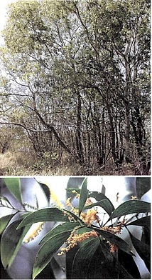
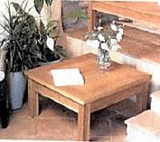  Cette espèce a été proposée en plantation combinée avec des arbres à croissance lente tels que les Palissandres.  Le stère de ce bois se négocie en 2008 entre 15 et 20% moins cher que celle de l'eucalyptus qui est la référence.  La station  L’Acacia auriculifolia est tolérant quant aux conditions hydriques, pouvant se contenter de 600 mm de pluviosité annuelle mais supportant jusqu'à 2000 mm (sa zone d'origine reçoit une moyenne de 1000 à 2000 mm). Par contre, les températures inférieures à 15°C ne lui conviennent pas. | La culture  Les graines de l'A. auriculifolia ont besoin d'un traitement par immersion dans l'eau frémissante suivie d'un trempage avant le semis, faute de quoi le taux de germination sera très bas. Elles gardent leur pouvoir germinatif pendant 18 mois sans stockage préconisé. La germination est rapide, mais un traitement fongicide est nécessaire, les jeunes plants étant très sensibles aux maladies cryptogamiques.  Le nettoyage et le désherbage sont importants car les jeunes plants sont très susceptibles à concurrence végétale.  La croissance  L'A. auriculifolia est un arbre sempervirent qui peut atteindre 15 à 20 m de haut, avec des ports très ramifiés et un feuillage vert soutenu. Sa croissance en hauteur est rapide, atteignant jusqu'à 330 cm par an.  La révolution de coupe est de 10 à 12 ans pour le bois d'énergie. Les arbres font rare ment des rejets, mais les plantations se régénèrent par semis naturel. | 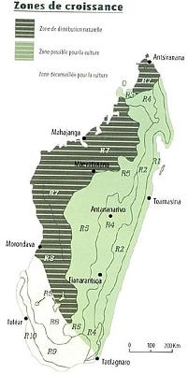

Pages 10 et 11

Roy
Acacia mangium

Atouts  Introduit à Madagascar, l'Acacia mangium est originaire d'Asie et du nord de l'Australie. C'est une essence à croissance très rapide, recommandée pour les sols pauvres, car ses racines sont fixatrices d'azote et sont efficaces pour les sols exposés à l'érosion. Grâce à ses feuilles sempervirentes, elle se rencontre souvent comme brises vents, comme ombrage ou tout simplement comme arbre décoratif. L'Acacia mangium est héliophile et largement plantée dans les zones à sols pauvres en reboisement ainsi qu'en agroforesterie.  Bois  Son bois a une densité de 530 à 690 kg/m³, de couleur marron clair, les fibres sont droites et assez serrées. Une fois poli, il est apprécié en ébénisterie. | Utilisations  L'A. mangium est habituellement planté pour former des brise-vents ou en reboisement. C'est une espèce capable de se développer sur des terrains dégradés et pauvres, et elle les améliore par l'apport de matières organiques en paillage et par son réseau racinaire dense.  Le bois convient à la fabrication de charbon, ainsi que pour la fabrication de pâte à papier et d'agglomérés. Il est aussi apprécié en construction et en menuiserie.  Les graines de l'espèce sont comestibles de deux façons : soit en légumes quand les gousses sont vertes ; soit en farine car les graines sont plus riches en protéine que les céréales.  Aspects économiques  Pour les régions des Haut-Plateaux, une plantation à grande échelle peut être une source d'approvisionnement pérenne en bois d'énergie. Planté à une densité de 1010 arbres/ha, la production de bois et de | 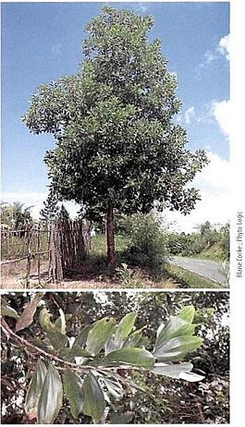
l'ordre de 73,2 m³/ha après 3 ans.  L'A. mangium a été proposé en plantation combinée avec des arbres de croissance lente tels que des Palissandres. Sa capacité à fixer l'azote le prédispose à être planté sur les sols pauvres et soumis à une érosion importante.  Le stère de ce bois se négocie en 2008 entre 15 et 20% moins cher que celui de l'eucalyptus qui est la référence.  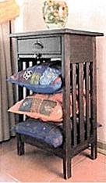  La station  Acacia mangium est tolérant quant aux conditions hydriques difficiles, pouvant se contenter d'une pluviométrie annuelle de 600 mm, il peut supporter jusqu'à 2000 mm. Sa zone d'origine reçoit une moyenne de 1000 à 2000 mm par an. Par contre, les températures inférieures à 15°C ne lui conviennent pas. L'espèce pousse juste derrière les palétuviers mais n'accepte pas les sols inondés. | La culture  L'A. mangium ne rejette pas, mais les peuplements se régénèrent par semis naturel. Un traitement des graines à la chaleur avant le semis s'avère indispensable, faute de quoi le taux de germination serait très bas. A cet effet, les graines sont mises dans un récipient dans lequel est versée de l'eau à 80° (eau frémissante) puis sont laissées tremper pendant une dizaine d'heures. La germination commence une dizaine de jours après le semis. Un traitement fongicide est nécessaire, les graines étant très sensibles aux maladies cryptogamiques. Les graines peuvent être stockées facilement grâce à leur morphologie.  Le nettoyage et le désherbage après plantation sont importants car les jeunes plants sont très susceptibles à concurrence végétale.  La croissance  L'A. mangium peut atteindre 25 à 30 m de haut, avec un port élancé et un fut d'environ 12 m.  Sa croissance est rapide, atteignant jusqu'à 330 cm par an. La révolution de coupe est de 10 à 12 ans pour le bois d'énergie. | Zones de croissance  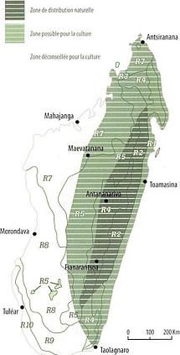
Pages 12 et 13
Pink cedar
Acrocarpus fracininfolius

Atouts  Originaire de l'Inde et d'Asie, l'Acrocarpus fraxinifolius est une essence à croissance rapide avec une grande qualité esthétique. Son feuillage est riche, de couleur rouge à la jeunesse, il est comestible par le bétail. Les fleurs sont groupées en grandes masses, assez décoratives, et elles sont riches en nectar.  C'est une essence héliophile adaptée aux reboisements. Les souches font des rejets rapidement et l'espèce fournit un bois très décoratif.  Bois  Le bois de l'A. fraxinifolius est d'une grande qualité esthétique, il est mi-lourd, moyen | nement dur et compact, de couleur claire et légèrement veinée. Sa durabilité est mauvaise, sa densité est de 550 à 700 kg/m;.  Il est facile à sécher, à travailler et à raboter.  Utilisations  Le bois de l'A. fraxinifolius s'utilise pour les menuiseries intérieures, les panneaux et les charpentes légères. Il est utilisé à l'extérieure en bardeaux et comme plancher.  L'Acrocarpus fraxinifolius est à éviter dans l'agroforesterie à cause de la concurrence avec les autres cultures. Il est, en outre, déconseillé en milieu urbain car ses rameaux sont fragiles. Son utilisation en bois d'énergie n'est pas à négliger.  Aspects économiques  L'Acrocarpus fraxinifolius est une espèce à croissance rapide et il a été introduit en Afrique ainsi qu'à Madagascar pour la pro- | duction de bois. Mise à part la production de granulés pour le marché européen, ses utilisations dans la menuiserie intérieure  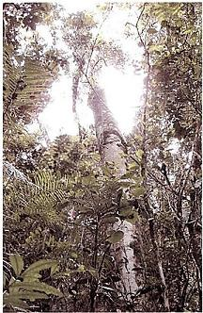
permettraient d'accéder dans le marché des bungalows et des habitations à courte durée de vie.  Les feuilles sont comestibles par le bétail, et ses fleurs sont mellifères. Ces arbres peuvent être plantés pour la protection du sol surtout sur les berges des fleuves et sur les terrassements  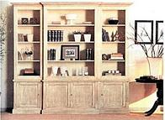 | La culture  Sa multiplication se fait habituellement par semis. Les graines ont besoin d'un traitement pré germinatif par immersion dans l'eau bouillante puis dans l'eau froide. La levée des graines est entre 15 et 25 jours après le semis. Le taux de germination avoisine les 95% pour les graines fraîches. Les jeunes plantes ont besoin d'être élevés en pépinière pendant 3 à 4 mois.  La croissance  C'est un grand arbre de 20 à 50 m de hauteur avec un houppier sphérique et un fût non élancé de 70 à 150 cm de diamètre.  Son rendement est généralement supérieur à 10m³/ha/an. Les plantations ont une révolution de 6 à 9 ans pour la production de bois de chauffe, et d'environ 30 ans pour le bois d'ceuvre | Zones de croissance  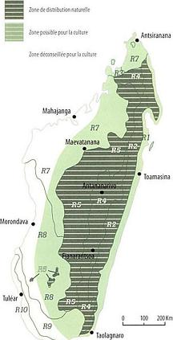
Pages 14 et 15

Sambalahy, Sambalahimanga, Halomboro
Albizia gurrundera

L’A. gurrundera est une très belle espèce caducifoliée avec une répartition en Afrique ainsi qu'a Madagascar. C'est une essence de reboisement et agroforestière dont les feuilles sont utilisées comme fourrage ainsi qu'en pharmacopée. Le Sambalahy se rencontre également fréquemment dans la stabilisation des talus et contre l'érosion. Les racines sont importantes en aménagement des sols car elles sont fixatrices d'azote.  Le Sambalahy a une croissance assez rapide tout en donnant un bois de bonne qualité. L'espèce rejette à partir des souches et par son feuillage très fourni et d'un vert lisse et foncé, cet arbre est très décoratif. En afforestation, il résiste assez bien aux feux. | Bois  Le bois de A.gurrirnifera est de couleur blanche, légèrement rose, tendre et léger. Il est susceptible à être attaqué par des insectes. Ses caractéristiques mécaniques sont modestes et son comportement dans le temps est acceptable, à condition qu'il soit protégé des intempéries.  Utilisations  Le bois Sambalahy est classé dans la catégorie d'utilisation III, apprécié comme bois d'énergie, ainsi que pour la construction, la menuiserie, la charpente légère, la fabrication de plafonds, de lattes, l'habillage intérieur, la caisserie et le coffrage. En Afrique, il est souvent employé dans la fabrication des ruches d'abeilles.  Les feuilles du Sambalahy peuvent être utilisées comme fourrage pour le bétail. Les racines, les fruits et les feuilles ont des vertus médicinales, utilisées dans la lutte contre le paludisme entre autres. | 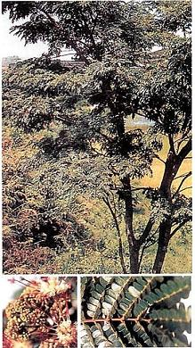
Les arbres sont souvent associés avec des cultures agricoles pour l’ombrage, le paillage et l'amélioration du sol par ses racines.  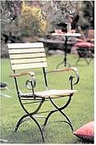  Aspects économiques  A.gummifero est apprécié pour sa croissance rapide, pour sa régénération par rejets de souches et pour son emploie comme bois de chauffe. A part le marché des aménagements intérieurs, ce bois pourrait avoir une place importante sur le marché de la caisserie de luxe. Cette espèce est importante en agroforesterie pour la fixation d'azote, la fourniture de paillage par ses feuilles et plantés en stabilisation des talus. En milieu urbain, il se rencontre le long des avenues ainsi que dans les repérages fonciers. | La station  gummifera est une essence indigène qui se rencontre depuis le niveau de la mer jusqu'à 2000 ni d'altitude. Les plus bons développements ont été constatés au Nord-Ouest de Madagascar.  La culture  La multiplication du Sambalahy se fait souvent par graines. Les fruits sont matures de Janvier à Février. Le pouvoir germinatif des graines se conserve sur plusieurs années à condition qu'elles soient protégées des insectes en les mélangeant avec des cendres.  La croissance  L'A. gummifera est un grand arbre caducifolié qui peut atteindre 30 m de hauteur avec un tronc plutôt irrégulier atteignant 75 cm de diamètre et une cime habituellement large et aplatie. | Zones de croissance  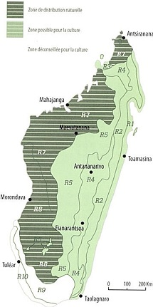
Pages 16 et 17

Bonara, Fany
Albizia lebbeck

Atouts  L'Albizia lebbeck est une espèce très appréciée en Afrique où elle est exploitée pour son bois, pour sa capacité d'améliorer les sols par fixation d'azote, et pour ses feuilles utilisées comme fourrage. Introduite de l'Inde, le Bonara est une espèce décorative remarquable par ses gousses dorées. C'est une essence à croissance très rapide, qui fournit un bois apprécié comme bois de chauffe et pour la production de charbon, des feuilles destinées au fourrage, et des fleurs mellifères.  Bois  Le bois du Bonara est différent suivant son lieu de croissance. Il est léger à basse altitude, mais lourd à moyenne altitude. C'est un bois de couleur claire, avec un grain grossier qui | ne change pas avec l'altitude. Sa densité est de 550 à 850 t/rn' à 20% d'humidité. Il est difficile à sécher, et à coller, mais peut être travaillé avec des outils conventionnels et a un comportement acceptable dans le temps.  Utilisations  Le bois du Bonara est le plus adapté à une utilisation à l'intérieure, pour des plafonds, des habillages, des revêtements décoratifs, des charpentes légères et décoratives, ainsi que pour des cloisons dans les constructions en bois.  Ses feuilles sont riches en protéine et les arbres plantés en système agroforesterie ont un impact bénéfique sur la croissance et la diversité des plantes de sous-bois.  Aspects économiques  Vu le caractère non exigeant et la polyvalence dans son utilisation, l'A. lebbeck joue un rôle très important dans les régions à | 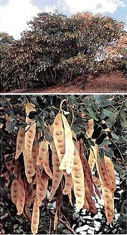
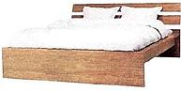  forte composante pastorale et d'élevage. Il peut avoir un impact positif sur le bilan énergétique d'une région tout en fournissant du bois d'oeuvre grâce à sa croissance rapide, sans oublier l'aspect d'amélioration des sols, bénéfique à l'agriculture.  En 2008, le prix de son bois est de 15 à 20% moins cher que les essences de la catégorie V.  La station  L’A. lebbeck pousse habituellement sur des sols argilo-sableux ou latéritiques, mais il s'adapte également aux sols sableux.  Le Bonara est répandu sur la côte Ouest sur les sols latéritiques et pauvres. Il pousse jusqu'à 1000 m d'altitude. | La culture  Le Bonara peut être multiplié par graines, par rejets de racines ainsi que par bouturage.  La germination des graines est améliorée avec un trempage dans l'eau bien chaude pendant quelques minutes puis dans l'eau refroidissant. Les jeunes pousses sortent à environ 5 jours du semis avec un taux de réussite de 60%. Après un élevage de 5 mois en pépinière, les jeunes plants peuvent être mises en place dans des layons. Les soins sont importants pour les jeunes plants, surtout les traitements contre les attaques d'insectes.  La croissance  Le Bonara est un arbre caducifolié, avec un houppier très ramifié et atteignant 12 à 25 m de hauteur totale. C'est une espèce héliophile, adaptée aux reboisements, où sa croissance sera d'environ 1 m par an en hauteur, donnant du bois d'énergie en 7 à 8 ans avec une productivité d'environ 5 m³/ha/an par la suite et du bois d'œuvre dur en 10 à 20 ans.  Plantés en haies vives, ils produisent environ 2,500 kg/ha/an de feuilles pour le fourrage. | Zones de croissance  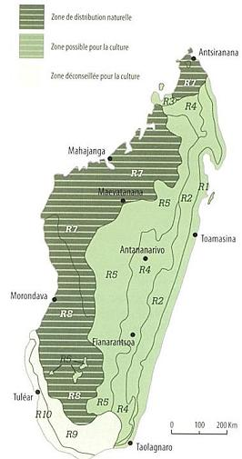
Pages 18 et 19

Fantsilotra Fantsilosy, Fantsiholotra, Raotsy
Alluaudia procera

Atouts  L'Ailaudia procera est une espèce restreinte aux forêts xérophiles et aux forêts denses sèches et épineuses du Sud de Madagascar. Le Fantsilotra est recommandé en reboisement car il pousse rapidement et se multiplie facilement par boutures.  Ses premiers atouts sont sa capacité de coloniser des sols très secs et pauvres et sa grande résistance aux sécheresses sévères prolongées.  Bois  Le bois du Fantsilotra est de couleur jaune ou blanchâtre. Il est très tendre et très léger. Il se teint aisément, mais ses caractéristiques techniques sont très modestes. Il se travaille et se colle facilement et il supporte bien le clouage. | Utilisations  Le bois de Fantsilotra est classé dans la catégorie d'utilisation IV. Il est apprécié pour la fabrication des plafonds, des lattes et des habillages intérieurs ; c'est un bois intéressant pour la sculpture et la fabrication d'articles décoratifs grâce à son travail facile avec des outils manuels.  C'est une matière première de choix pour la confection d'artéfacts destinés aux touristes.  Le Fantsilotra est apprécié pour son adaptation aux zones sèches et arides. Il est souvent utilisé comme haie vive, car son enracinement ainsi que sa croissance à partir des boutures sont rapides.  Aspects économiques  L'adaptation et la croissance rapide du Fantsilotra dans les zones très sèches du Sud de Madagascar lui confèrent un avenir économique prometteur. En effet, il peut être la solution au problème d'approvisionnement en bois d'oeuvre dans ces régions. | 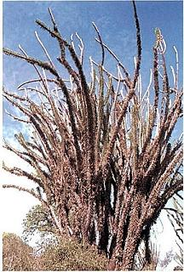  Par ailleurs, étant donné que le marché des articles artisanaux est en pleine expansion, le développement régional du secteur artisanat est envisageable, grâce à sa facilité à
être travaillé avec des outils manuels, ce qui contribuera à la création d'activités génératrices de revenus pour les communautés locales.  La station  L'Allaudio procera pousse sur des sols sableux et rocheux peu profonds et secs. Il se rencontre de la région côtière jusqu'à 300 m d'altitude.  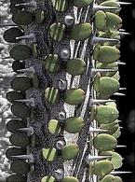 | La culture  La multiplication du Fantsilotra peut se fait par les graines, mais l'utilisation de boutures est plus courante. Les graines sont petites et sont à extraire de leurs enveloppes avant le semis. Les boutures d'environ 60 cm de longueur issues d'arbres jeunes et com prenant le bourgeon terminal, poussent et s'enracinent rapidement.  La croissance  Le Fantsilotra est un arbre de 3 à 6 m de haut, avec des feuilles caduques, un port élancé et des rameaux latéraux dressés. Son enracinement à partir des boutures ainsi que sa croissance sont rapides. | Zones de croissance  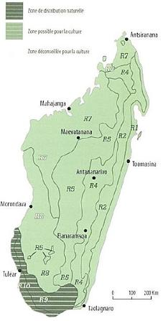
Pages 20 et 21

Neem
Azadirachta indica

Atouts  L'Azadirachta indica est une espèce introduite de l'Inde et très répandue en Afrique ainsi qu'à Madagascar grâce à sa résistance à la sécheresse. Un bel arbre sempervirent, cette espèce a plusieurs atouts comprenant ses feuilles riches et comestibles par le bétail, ainsi que ses fleurs parfumées, abondantes et mellifères. Un des plus importants atouts du Neem est sa propriété insecticide.  L'A. indica est une espèce à croissance rapide avec un enracinement assez profond. Cette essence est très décorative et sa plantation mérite d'être promue en milieu urbain ainsi qu'en afforestation.  Bois  Le bois de Neem est dur, lourd et de couleur rouge-brun. Sa densité est de 720 à 930 kg/ m³. Les bois est facile à sécher et à travailler, mais son polissage est assez délicat. | Utilisations  Comme ses feuilles et ses graines, le bois de l'A. indica possède des propriétés insecticides et en conséquence s'utilise en construction et pour des poteaux, ainsi que dans les ouvrages nécessitant une bonne protection contre les insectes (menuiserie, ébénisterie,...). Le bois de Neem est en outre un bois d'énergie de bonne qualité.  Le Neem est souvent planté comme brise vents mais son utilisation dans la stabilisation des talus est justifiée grâce à ses racines profondes.  Les résidus des graines pressées s'utilisent dans aménagement du sol. L'intérêt croissant de l'industrie alimentaire sur sa résine se confirme au fil du temps.  Aspects économiques  L'A. indica est une essence à usage multiple qui fournit plusieurs produits et sa plantation est fortement recommandée en reboisement ou en arbre individuel dans l'agroforesterie. Par pressage des graines ou en infusion des feuilles, un liquide insecticide s'obtient. Les produits ainsi extraits | 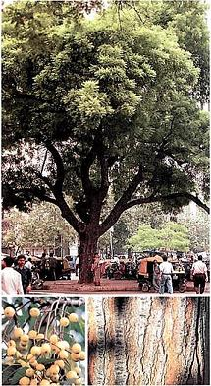
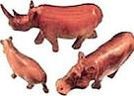  Sont conseillés pour l'agriculture biologique dans la lutte contre les insectes. Grâce à ses caractéristiques, il pourrait avoir une place importante sur le marché des avivés.  Le Neem produit également une résine comestible riche en protéines, qui s'obtient par entaille de l'écorce. Son usage dans l'industrie alimentaire est en plein essor.  La station  Le Neem est une espèce particulière qui s'adapte pratiquement à tous les types de sol. L'espèce pousse bien à des altitudes comprises entre 0 et 1500 m.  La culture  La multiplication de l'A. indica se fait habituellement par semis. Sans traitement prégerminatif, le taux de germination est atteint 75 à 90% en 20 à 30 jours. Les graines perdent assez vite leur pouvoir germinatif, tombant de 85% à 45% après quelques | mois. Le Neem rejette bien des souches et les rejets ont une croissance plus soutenue que !es jeunes plants.  La croissance  Le Neem est une espèce à croissance rapide et forme un assez grand arbre atteignant environ 10 à 24 (36 max.) m de hauteur, avec un tronc droit et sans rameaux. Les arbres donnent des rejets à partir des troncs coupés, c'est ainsi que des branches se régénèrent après un élagage. Le Neem a un système racinaire bien profond.  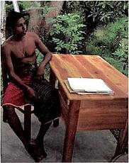 | Zones de croissance  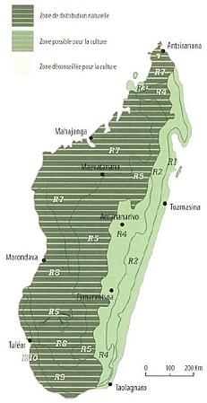
Pages 22 et 23

Sohihy, Soaravina, Sodindranto, Valondrano
Breonadia salicina (Adina microcephala)

Atouts  Le B. salicina est une espèce avec répartition en Afrique ainsi que dans l'Ouest de Madagascar. Connu en Afrique sous les noms de Transvaal Teak, ou African Teak, elle est fréquemment plantée en agroforesterie, ainsi que sur des collines contre l'érosion. Le Sohihy s'adapte à l'enrichissement des forêts, ainsi qu'à l'afforestation. Elle est considérée résistante aux sécheresses.  L'arbre a une croissance assez rapide tout en donnant un bois de très bonne qualité. Par son feuillage très fourni, cet arbre est très décoratif.  Bois  Le bois du Sohihy est lourd à mi-lourd, dur à très dur, beige clair rubané dû aux contre-fils, avec une trace d'huile au toucher. D'une durabilité moyenne, ce bois a besoin de précautions particulières au séchage et au collage. Le clouage est à éviter. Il est résistant aux termites. | Utilisations  L'utilisation de ce bois à l'extérieur nécessite un traitement de stabilisation très soigné suite à sa nervosité. Il est employé pour la confection des charpentes décoratives, des parquets de terrasse, des bardeaux et des clôtures. A l'intérieur il s'emploie en menuiserie (portes, escalier, rangement, etc.), dans les ossatures de mobiliers, dans les charpentes légères ou lourdes décoratives, ainsi qu'en parquets à haute résistance.  Le bois est recherché pour la fabrication de pirogues et de cercueils. Il est en outre souvent employé comme bois de chauffe.  Les feuilles ont une application médicinale : elles sont utilisées contre la malaria et pour traiter les plaies ; l'écorce est utilisée localement pour aromatiser le 'moka gasy'.  Aspects économiques  C'est une espèce à croissance assez rapide, produisant du bois de bonne qualité. | 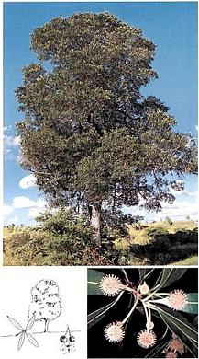
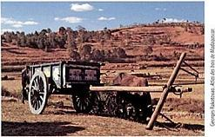  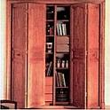  Elle est classée Catégorie III (Bois de caisserie et d'usages multiples, de valeur moyenne). Par ses qualités et ses utilisations, il peut se substituer aux essences qui subissent une forte pression à l'exploitation (Ocotea cymosa, Potameia obovata, etc.).  Ce bois n'a commencé à être connu qu'à partir du début des années 2000 et actuellement, il est très apprécié tant par les utilisateurs que les fabricants. | La station  Le Sohihy pousse sur des sols sableux, limoneux, argileux et préfèrent les sols humides Il est fréquent aux bords des cours d'eau, jusqu'au 1000 m d'altitude, il se rencontre souvent sur des sols sableux, limoneux, argileux, neutres ou basiques et plutôt humides.  La culture  Le Sohihy est facilement cultivée à partir de ses graines, qui sont très petits, et n'ont besoin d'aucun traitement. Les boutures mises en terre très humide peuvent s'enraciner rapidement.  La croissance  Le B. salicina est un grand arbre de 30 à 35 m de hauteur, avec un fût droit, élancé et cylindrique atteignant 40 à 100 cm de diamètre, souvent exploitable sur 15 m. Les jeunes Sohihy sont héliophiles et supportent assez mal la concurrence durant leur jeune âge. La plantation se fait généralement dans des layons large de 2 m et dans des trouées ensoleillées avec un espacement d'au moins de 2,5 m. Cette haute densité favorise la production de fûts élancés. Le désherbage est indispensable pour prévenir la concurrence végétale ; les arbres n'ont pas besoin d'élagage. | Zones de croissance  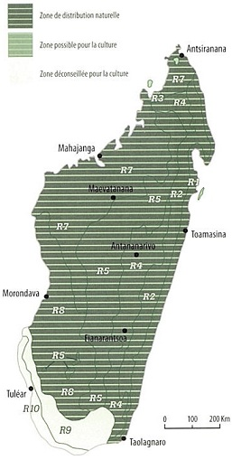
Pages 24 et 25

Vory, Somely, Moramana
Brousonnetta greveana (Ampalis greveana)

Atouts  Le Vory est une essence répandue et connue dans les forêts denses sèches décidues de l'Ouest et du Sud. C'est une espèce qui résiste très bien aux sècheresses, et son bois est connu et très apprécié par les menuisiers et des ébénistes. Cet espèce a un grand avenir pour les reboisements dans les régions du Sud-Ouest où rares sont les essences qui supportent les conditions climatiques. Il est en outre adapté pour une plantation en enrichissement dans les forêts denses sèches.  Bois  Parmi les bois d'ébénisterie, de menuiserie fine, de menuiserie de luxe, de lutherie et de parqueterie de luxe, le bois de Vory est relativement tendre et léger, avec un grain grossier à moyen à fil droit. Sa densité est de 450 à 550 kg/m; à 18% d'humidité. | Il est de couleur beige marron et de durabilité moyenne. Facile à sécher, ce bois est aussi assez facile à travailler avec des outils conventionnels. Son comportement dans le temps est acceptable.  Utilisations  Le bois du Vory est classé dans la catégorie d'utilisation II. Il est assez sensible aux intempéries et ainsi conseillé pour une utilisation intérieure dans la menuiserie légère (parquets, portes, fenêtres,...), dans la fabrication des plafonds, d'habillages et des charpentes. Il est en outre recherché par les fabricants de pirogues et le bois s'apprête bien au déroulage. C'est une matière première pour les panneaux d'agglomérés et les contre-plaqués. Les fibres de son écorce entrent dans la composition de certaines fibres textiles.  Aspects économiques  Le Brousonnetia greveana est une essence avec un potentiel certain pour résoudre les problèmes d'approvisionnement en bois d'œuvre dans le Sud du pays. Son prix | 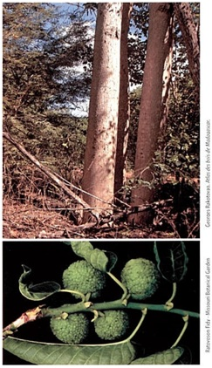
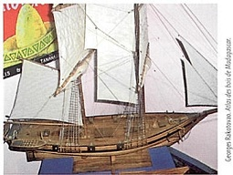  est aligné à celui des bois de sa catégorie. Grâce à son esthétique et à ses caractéristiques, ce bois a la possibilité d'avoir une place importante sur le marché des travaux intérieurs (menuiserie légère, habillage et revêtement) tant au niveau local qu'au niveau international. Une autre piste de valorisation économique serait la production de placage dont le marché est très prometteur à cause de la pénurie toujours croissante des bois d'œuvre.  •  La station  Adapté aux sols sableux à argilo-sableux, le Vory est une essence assez exigeante. Son établissement et sa croissance sont meilleurs au bord de la mer ou au voisinage des cours d'eau. | La culture  Il faut extraire les graines des fruits avant le semis, les faire sécher et semer frais, car leur pouvoir germinatif se dégrade rapidement. La levée des graines est à partir du 4ème jour et maximum jusqu'au 9ème jour après le semis, avec un taux de germination d'environ 45%. Les jeunes plants se gardent 4 à 5 mois en pépinière. La multiplication peut aussi se faire par rejets des racines.  La croissance  Le B. greveana est un arbre moyennement grand, atteignant 15 à 30 m de haut, avec un Kit cylindrique de 40 à 80 cm de diamètre. C'est une espèce à croissance assez rapide et sur une station à Morondava, un accroissement moyen annuel en hauteur de 20 à 40 cm a été enregistré durant les premières années. Les arbres sont exploitables à partir de 30 à 40 ans.  Avant la mise en place d'une plantation, il est souhaitable de faire pousser sur les parcelles, 4 ou 5 ans auparavant des essences à croissance rapide (Acacia,...) pour créer un milieu forestier | Zones de croissance  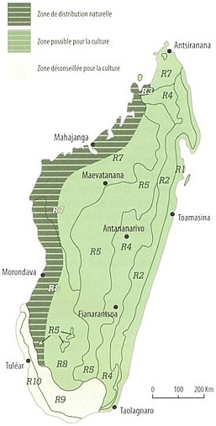
Pages 26 et 27

Honkolahy, Siho, Tangampoly, Tsitolona
Bruguiera gymnorhiza

Atouts  Le Bruguiera gymnorhiza est un arbre sempervirent des mangroves, répandu dans les lagunes, les deltas et les marais côtiers, à l'arrière du système mangrove vers la terre sèche et aérée.  C'est une espèce assez facile à multiplier et à planter. Elle peut également pousser en eau douce et peut être intéressante pour l'aménagement des zones inondées. Le Honkolahy est une espèce qui peut être une source importante de bois d'énergie pour les populations côtières.  L'écorce est noire et riche en matière première pour le tannage des cuirs.  Bois  Le Honkolahy fournit un bois lourd et dur de couleur rougeâtre, qui a un fil droit et | un grain fin. Il est difficile à travailler, mais il a un pouvoir calorifique élevé.  Utilisations  Le Honkolahy est une source importante de bois d'énergie pour les populations côtières. Les tiges sont droites et sont souvent utilisées en tant que perches en construction ou comme poteaux électriques en milieu urbain, et enfin comme màts dans les embarcations traditionnelles. Les feuilles et les fruits sont comestibles après un processus de trempage et de cuisson. Les fibres de l'écorce sont employées dans la fabrication des filets de pêche.  L'espèce contient dans son écorce, outre le tanin, une matière colorante rouge.  Aspects économiques  Le 8. gymnorhiza est principalement utilisé pour la production de bois d'énergie. Dans certains pays, il est planté pour la fabrication de pâte à papier et la production de fibres | 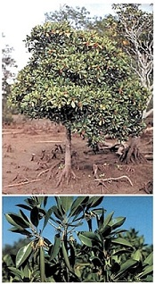
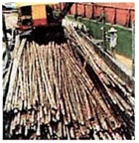  textiles. L'Indonésie exporte plusieurs milliers de tonnes de granulées chaque année.  Les produits de tannage  de l'écorce des arbres d'Honkolahy ont un  bel avenir sur le marché international.  La station  Les Honkolahy sont indigènes des zones côtières surtout dans les embouchures des rivières. Contrairement à d'autres espèces des mangroves, le B. gymnorhiza supporte l'eau douce.  La culture  Les graines germent sur l'arbre avant qu'elles tombent dans l'eau. Elles peuvent être collecté sur la mer, ou de l'arbre puis plantés directement en pépinière pour un élevage d'environ 4 mois avant la transplantation  a | Les jeunes plants sont espacés à 3 m x 1 m en reboisement. Ils poussent facilement dans les zones où la hauteur des marées n'excède pas 35 cm.  La croissance  Les arbres ont une hauteur de 4 à 15 m ; pour la production de perches, les peuplements sont gérés avec une rotation de 10 à 20 ans. Pour la production de perches, les peuplements de Honkolahy sont gérés avec une rotation de 10 à 20 ans. Pour le bois d'énergie qui serait son principal marché à Madagascar, une rotation approximative de huit ans est nécessaire pour atteindre une productivité d'environs 10 à 20 (maximum 25) m³/ha/an. | Zones de croissance  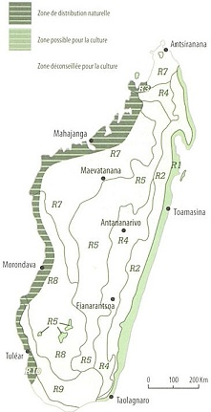
Pages 28 et 29

Foraha, Vintanina, Nato, Voakoly
Calophyllum inophylium

Atouts  Originaire de l'Asie et du Nord de l'Australie, le Foraha est une espèce des zones littorales, adaptée aux conditions sableuses et inondées. C'est une essence à usage multiple, cultivée en Amérique du sud, en Afrique et en Asie. Ses fruits sont comestibles et les noyaux donnent une huile utilisée dans les vernis et dans l'éclairage. 11 est souvent planté pour l'ombre et pour son aspect décoratif. C'est une espèce qui peut générer des revenus à moyen terme par la vente des graines qui donnent de l'huile technique, et à long terme par la vente du bois.  Bois  Le bois de Foraha est durable, lourd, dur à très dur avec un grain moyen, et d'une couleur brune rosée à rougeâtre. Sa densité est de 560 à 800 kg/m³ à 15% d'humidité. Le séchage est facile mais doit être conduit avec | soins. C'est un bois de bonne durabilité qui se travaille aisément avec des outils conventionnels. Le clouage est à éviter.  Utilisations  Dû à son grain fin et à sa couleur brun rosé à rougeâtre, le bois de C. inophyllum est utilisé pour la fabrication des instruments de musique et des meubles.  Sa principale utilisation réside dans la confection des éléments cintrés en menuiserie de style et en ébénisterie de haut de gamme. Ce bois est bien apprécié dans la fabrication des malles pour les bateaux, des charpentes lourdes et des ouvrages de génie civil.  D'autres utilisations secondaires sont les parquets, les contreplaqués, les revêtements et les habillages teintés ou non teintés des maisons.  Les graines sont souvent employées comme raticide. L'huile pressée des graines peut être utilisé pour l'éclairage, la savonnerie, les lubrifiants ou la préparation des shampooings. | 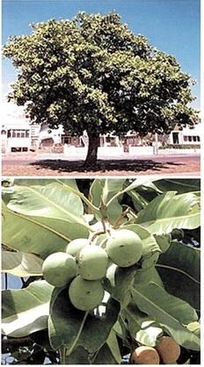
Les feuilles, l'écorce et le latex sortant du bois et des tiges trouvent des usages dans la médecine traditionnelle locale.  Aspects économiques  De par son potentiel en matière non ligneuse, le Foraha peut jouer un rôle très important dans l'amélioration des revenus des communautés qui vivent des produits forestiers L'huile technique produite à partir de ses graines se vend sur le marché européen.  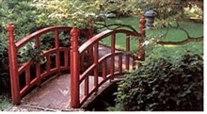  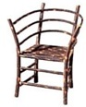 | La station  Le Foraha pousse dans les régions côtières jusqu'à 200 m d'altitude. Il préfère les sols profonds et sableux. Une pluviométrie de 750 à 5000 mm et des températures de 7-18° à 37-48°C lui conviennent.  La culture  La multiplication se fait par graine ; un nettoyage soigné des graines est recommandé pour améliorer le pouvoir germinatif et le taux de germination.  La croissance  Le Foraha est un arbre de moyenne taille, atteignant 7 à 25 m de hauteur et, s'il est élevé soigneusement, un diamètre de 30 à 80 cm, pouvant même atteindre plus de 100 cm. L'accroissement annuel du Foraha est d'environ 40 cm en hauteur sur un sol riche et profond, mais peut être plus lent, surtout dans les conditions de sol sableux ou sur des rochers calcaires. Les jeunes plants ont besoin d'ombrage, tandis que les adultes sont héliophiles. | Zones de croissance  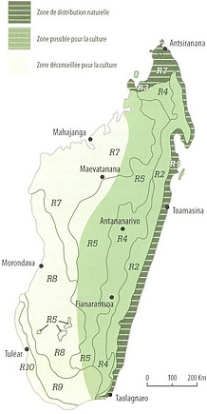
Pages 30 et 31

Ramy be, Ramy mena, Ramy
Canarium madagascariensis
Atouts  Le Ramy est une espèce endémique à Madagascar. Il est très connu et très apprécié des ébénistes et des menuisiers et son bois se commercialise facilement car il est d'usage multiple.  Ses feuilles, ses racines et sa résine sont utilisées dans différents domaines. La résine aromatique, blanchissant au contact de l'air, s'emploie comme encens dans les cérémonies traditionnelles. A part son pouvoir insecticide, elle peut aussi intervenir dans la fabrication des crèmes, des onguents et des savons. C'est une essence d'enrichissement et de reforestation.  Bois  Le bois du Ramy est relativement tendre et léger. Le bois de cœur se distingue par sa couleur plus foncée de l'aubier de couleur grisâtre, épais de 3 à 5 cm. Les bois sont | facile à sécher, à travailler et à coller. Sa stabilité en service est bonne et ses performances mécaniques sont moyennes. Il est surtout choisi pour sa couleur.  Utilisations  Le bois du Ramy est employé en habillage et en menuiserie d'intérieur. La caisserie, le coffrage et l'emballage léger de qualité ainsi que les contre-plaqués sont ses domaines favoris d'utilisation. Une société installée dans le Nord Ouest du pays utilise de gros spécimens comme matières premières de déroulage. Ses autres usages comprennent la fabrication des panneaux dérivés de bois (P.D.B.) et la construction de pirogues et de boutres.  Aspects économiques  Le bois de Ramy est classé en Catégorie III, dans le groupe des bois de menuiserie ordinaire. C'est une espèce à croissance assez rapide qui se négocie à des prix assez élevés grâce à sa renommée. Son bois ressemble beaucoup à celui de l'Okoumé, une des espèces tropicales les plus importantes | 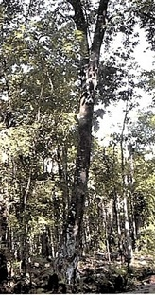
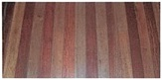  dans le commerce des bois tropicaux. Grâce à son esthétique, il pourrait avoir une place assez importante sur le marché des aménagements intérieurs ainsi que dans le commerce des avivés à usage multiple.  Les huiles essentielles extraites des feuilles sont riches en A-caryophyllene, sabinene et A-pinene. Parallèlement à l'encens, la résine peut aussi être utilisée comme colle biologique.  La station  Originaire des forêts sempervirentes de la côte Est et des forêts décidues sèches du domaine occidental, le Ramy pousse de la zone côtière jusqu'à 1600 m d'altitude. Il exige un sol profond, mais tolère bien des sols sableux, argileux ainsi que latéritiques. Sa croissance est accélérée par l'abondance de pluies et il accepte une remontée de la nappe phréatique | La culture  Les fruits du Ramy sont matures de juin à septembre. Les graines se conservent assez mal. Un prétraitement des graines par scarification ou par trempage dans de l'eau froide (pendant 48 heures) est nécessaire pour stimuler la germination. La levée des graines s'effectue 25 à 30 jours après le semis avec un taux de germination de 60 à 70%. Les jeunes plants peuvent rester en pépinière durant 12 à 24 mois. La plantation se fait dans des layons large de 2 m et dans des trouées ensoleillées avec un espacement d'au moins de 4 m à une densité de 1000 à 1200 pieds/ha. Le soin important est le désherbage pour prévenir la concurrence végétale.  La croissance  Le Ramy est une espèce héliophile et à croissance assez rapide. C'est un grand arbre atteignant 30 à 40 m de hauteur avec un fut droit et cylindrique de 100 à 150 cm de diamètre, caractérisé par des contreforts assez prononcés. En plantation, des sujets peuvent atteindre plus de 70 cm de diamètre avec une hauteur de fût plus de 10 m à 50 ans. Une éclaircie est effectuée après 10 ans à 600 pieds/ha, puis après 20 ans à 200-250 pieds/ha | Zones de croissance  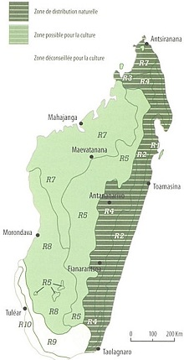

Pages 32 et 33

Filao
Casuarina equisetifolia

Atouts  Le Filao est une espèce originaire d'Asie et des régions du Pacifique introduit dans de nombreux pays tropicaux. Grâce à sa capacité fixatrice d'azote, le Filao améliore les sols très pauvres et dégradés. Il a une croissance très rapide, atteignant des accroissements en hauteur de 1,5 à 2,5 m/an. Grâce à un bon développement racinaire, les Filao tolèrent les sols très pauvres, sableux et salins et sont fréquemment utilisés pour la fixation de dunes. Ils sont en outre conseillés pour la lutte antiérosive, et c'est une essence d'afforestation à usage multiple.  Bois  Le bois de Filao est dur, de couleur rougeâtre et très lourd. Sa densité est de 800 à 1200 kg/m; à 20% d'humidité. Il est difficile à sécher, mais apprécié pour sa résistance aux termites. Ses usages sont en construction | des habitations, en poteaux électrique et en manche d'outils.  Utilisations  Le bois de Filao est classé dans la catégorie d'utilisation IV et très apprécié comme bois de chauffe, car il est très combustible, même vert, et les cendres retiennent la chaleur pendant longtemps. Sa carbonisation donne un charbon de très bonne qualité. En Chine, même les branches et feuilles sont utilisées comme combustible. Le bois a ainsi une grande application industrielle dans le domaine du textile et de la production de pâte à papier.  L'écorce renferme du tannin. Il est aussi utilisé dans la stabilisation des dunes et ses racines améliorent le sol par fixation d'azote.  Les racines, l'écorce et des tiges ont des usages médicinaux.  Aspects économiques  Sa croissance très rapide (+2 m par an) sur des sols peu hospitaliers confère au Filao | 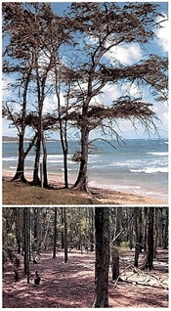
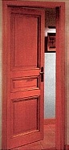  des avantages économiques considérables en matière de production de bois d'énergie. Les plantations bien gérées peuvent avoir une bonne productivité de bois (15 m3 par hectare par an) ; Une rotation de 4 à 6 ans est nécessaire pour le bois de chauffe, et 10 à 15 ans pour les bois d'œuvre. Son  bois n'est pas très connu des professionnels, ainsi les prix sont très aléatoires suivant l'offre et la demande de la localité. Toutefois, il pourrait avoir un avenir dans le marché de la menuiserie légère d'intérieur.  La station  Le Filao s'adapte aux zones tropicales jusqu'à 1400 m d'altitude. Il est tolérant aux conditions côtières, aux sols salins et aux sois calcaires et même aux dunes de sable. | La culture  La multiplication des Filao se fait par semis. Le taux de germination peut être plus élevé si la zone de semis est inoculée avec des terres collectées aux pieds des arbres adultes. A la plantation, la densité optimum est de 2500 arbres par hectare. Mais pour la production de charbon ou de bois de chauffe, cette densité peut être augmentée à 8000-10000 arbres par hectare (1 x 1 m). Les rejets de souche sont assez rares.  Le Filao, est un grand arbre sempervirent, ayant un tronc droit, qui peut atteindre 35 m de hauteur. Sa croissance est rapide et des éclaircies annuelles peuvent être pratiquées pour réduire la densité au profit du développement des troncs. La coupe de tiges ne favorise pas la production des rejets.  Les jeunes Filao sont héliophiles et très susceptibles à la concurrence des autres plantes, Le nettoyage et le désherbage sont donc importants. L'apport d'azote a des effets sur les cultures associées, tel que les agrumes. Pour cela, le Filao est conseillée en agroforesterie. | Zones de croissance  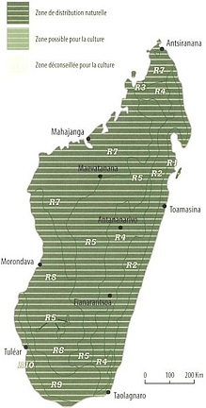
Pages 34 et 35

Katrafay, Dobo, Katrafaydobo, Katrafaifilo
Cedrelopsi grevei

Atouts  Le Cedrelopsis grevei est une espèce endémique à Madagascar et actuellement très recherchée tant pour son bois que pour son potentiel parapharmaceutique. Ses feuilles sont riches en huile et une source stable de matière première de B-caryophyllene. Le Katrafay a une croissance lente, mais il est peu exigeant par rapport au sol et aux conditions de culture. Sa régénération naturelle est abondante.  Son bois a de très bonnes qualités esthétiques et technologiques et est utilisé en ébénisterie, menuiserie de haut de gamme, lutherie, parqueterie de luxe, et pour la sculpture, d'objets d'art, celui-ci a une grande qualité esthétique et technologique.  C'est une essence d'enrichissement et de reforestation. | Bois  Le bois de Katrafay est lourd à très lourd et très dur, de couleur jaune claire, son grain est très fin. Sa densité est de 900 à 1100 kg/m; à 20% d'humidité. Son séchage est lent et assez difficile, mais c'est un bois pratiquement imputrescible.  Utilisations  Le C. grevei est classé dans la catégorie d'utilisation Il. C'est un bois très recherché par les menuisiers et les ébénistes pour les usages extérieurs comme les portails, les portes et fenêtres, les parquets de terrasses, le mobilier de jardin et de piscines.  A l'intérieur il est apprécié en ébénisterie, en menuiserie fine, et surtout dans la parqueterie de luxe.  Ses feuilles sont employées comme remède contre les ulcères, la fragilité capillaire, les maux de tête, de gorge et des reins.  L'écorce contient des éléments tonifiants et cicatrisants. L'exploitation de l'huile essentielle | 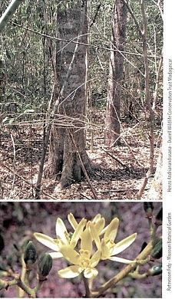
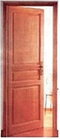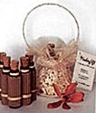  de Katrafay est de plus en plus intéressante grâce au développement international de l'aromathérapie.  Aspects économiques  Le Katrafay est une essence très recherchée par les menuisiers et les ébénistes, son prix se négocie de 20 à 30% plus cher que les autres espèces de sa catégorie et atteint dans certains cas le prix du Palissandre. Il pourrait bien dominer sur le marché des aménagements intérieurs de luxe et des meubles de haut de gamme grâce à sa couleur claire et ses caractéristiques techniques.  Ses vertus parapharmaceutiques font l'objet de plusieurs recherches. Ses applications dans la phytothérapie et l'aromathérapie ne sont plus à démontrer.  Ces nombreuses utilisations pourraient avoir des impacts positifs sur le développement des communautés rurales et par conséquent favorisera la préservation du potentiel forestier | La station  En général, le Katrafay pousse entre 100 et 900 m d'altitude, sur des sols siliceux, calcaire, sablonneux, argileux, gréseux, limoneux. Originaire de la forêt dense sèche il résiste bien aux sécheresses sévères et prolongées.  La culture  La multiplication du Katrafay se fait par semis ou par la collecte et la transplantation des plantules issues de sa régénération naturelle abondante (sauvageons). C'est une espèce très héliophile et peu exigeante, des ombrages sont nécessaires durant les premiers stades de développement et devrait être dégagée à terme. En général, la plantation de Katrafay se fait à densité moyenne pour avoir des fûts volumineux.  La croissance  Le katrafay est un arbre moyen de 10 à 20 m de haut, avec un fût rectiligne de 10 cm à 30 cm de diamètre, et un port peu élancé. Son écorce est rugueuse. Ses feuilles caduques d'un vert foncé ont une odeur caractéristique. Sa croissance est lente avec un accroissement annuel en hauteur de 10 à 12 cm seulement. | Zones de croissance  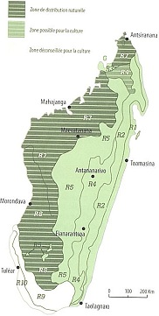
Pages 36 et 37
Tratramborondreo, Sely, Malamasafoy
Colubrina decipiens

Atouts  Essence restreinte à Madagascar, leTratrambprondreo est un très bel arbre, et son bois est d'une grande qualité esthétique. De croissance assez rapide, son comportement peu exigeant fait de lui une essence intéressante pour les enrichissements dans les zones sèches. C'est en outre une espèce qui intervient souvent dans les aménagements paysagers à cause de son écorce très décorative.  Bois  Le Tratramborondreo fournit un bois mi-lourd et mi-dur, de couleur brun très foncé, à grain assez fin. Sa densité est de 700 à 850 kg/m³ à 20% d'humidité, et sa durabilité est bonne. Il est facile à sécher, mais il est difficile à travailler avec des outils manuels nécessitant des machines assez performantes (outils stellites). | Utilisations  Le bois de Tratramborondreo est conseillé pour un usage intérieur, et recommandé pour la confection des plafonds, des habillages et des revêtements muraux ainsi que des cloisons dans les constructions en bois. Il peut aussi être utilisé pour les mobiliers, les parquets à haute résistance et les placages.  A l'extérieur, il nécessite un traitement soigné, grâce auquel il peut se rencontrer dans les travaux de menuiserie (portails, portes et fenêtres), d'aménagement (pergolas, panneaux, caillebotis, cache-pot), de mobilier de jardin et de piscine ainsi qu'aux ossatures apparentes des constructions en bois.  Son écorce est employée dans la fabrication de savon.  Aspects économiques  Le Tratramborondreo est classé dans la catégorie d'utilisation III et son bois est principalement destiné à la menuiserie ordinaire, aux charpentes et aux parquets ordinaires. | 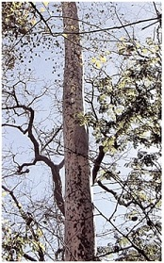  Grâce à ses caractéristiques, il pourrait avoir une place importante sur le marché
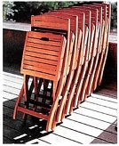  des avivés à usage multiple et mériterait d'être négocié à des prix supérieurs à ceux des bois de sa catégorie.  Il serait bien positionné sur le marché des constructions en bois (chalets et bungalow) ainsi que sur le marché de la menuiserie lourde.  Sa grande qualité esthétique (écorce gris foncé se détachant laissant des plaques claires style "dalmatien") est peu connue des professionnels | La station  Le Tratramborondreo est une espèce de la foret dense sèche caducifoliée, mais il se trouve habituellement sur des sols assez humides le long des cours d'eau, avec des incursions dans les zones inondées, en général. Il pousse sur des sols calcaires ou basaltiques entre 0 et 600 m d'altitude, mais c'est une essence peu exigeante.  La culture  Pour le traitement pré germinatif, il est nécessaire de laisser tremper les fruits dans l'eau 3 à 4 jours, puis de les laisser sécher au soleil pour atteindre un taux de germination de 25 à 40%.  La croissance  Le Tratramborondreo est un arbre de taille moyenne avec une hauteur de 10 à 20 m et un fût élancé de 40 à 60 cm de diamètre, souvent cannelé à la base. Sa croissance est assez rapide, environ 45 cm par an en hauteur et 5 mm par an en diamètre sur une station en forêt dense sèche dans la région de Morondava. | Zones de croissance  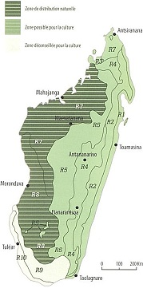
Pages 38 et 39

